Δεύτερα 13 Απριλίου 2020

***ΜΑΘΗΜΑΤΙΚΑ***

***Γ ΔΗΜΟΤΙΚΟΥ***

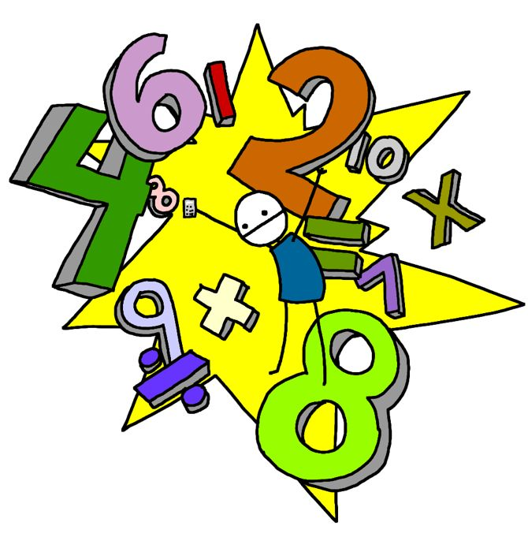

….Λοιπόν?? Είμαστε έτοιμοι για τη συνέχεια της περιπέτειας??

Τα μαθηματικά είναι πολύ σημαντικά στη ζωή μας γι’ αυτό και θέλω να διαβάσετε καλά όσα έχουμε κάνει

και θα κάνουμε!!! Σας στέλνω ασκήσεις μαθηματικών και θέλω να τις κάνετε μόνοι σας.. Όμως, αν δυσκολευτείτε μπορείτε να κοιτάξτε στο βιβλίο. 

Η κυρία καμηλοπάρδαλη που θα δείτε παρακάτω την έχει πιάσει αλλεργία σήμερα και όλο τρίβει τα πόδια της στα χώματα!! Έχει σκορπίσει σκόνη παντού και οι αριθμοί δεν φαίνονται τόσο καλά.. Εάν πονέσουν τα ματάκια από τους θαμπωμένους αριθμούς, να αντιγράψετε τις πράξεις στο τετράδιο σας! 

**Πάμε λοιπόν να δούμε τις ασκήσεις μας:**

1) Να κάνετε τους παρακάτω πολλαπλασιασμούς

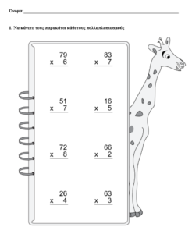

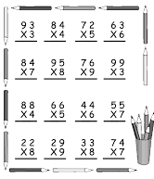

***2)*** Να ονομάσετε τα γεωμετρικά σχήματα και στερεά

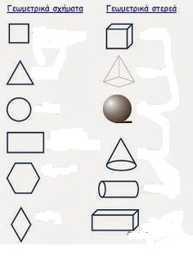

**3) Να λυθούν τα παρακάτω προβλήματα**

α) Ο κύριος Στέφανος χωρίζει τους μαθητές της Γ’ Τάξης σε 8 τριάδες. Πόσες είναι όλοι οι μαθητές της Γ’ τάξης;

**Απάντηση: ____________________________________________**

β)Η μητέρα της Ελένης της δίνει 12 ευρώ την ημέρα για 1 μήνα. Πόσα ευρώ θα έχει η Ελένη στο τέλος του μήνα;

**Απάντηση: ____________________________________________**

**____________________________________________________**

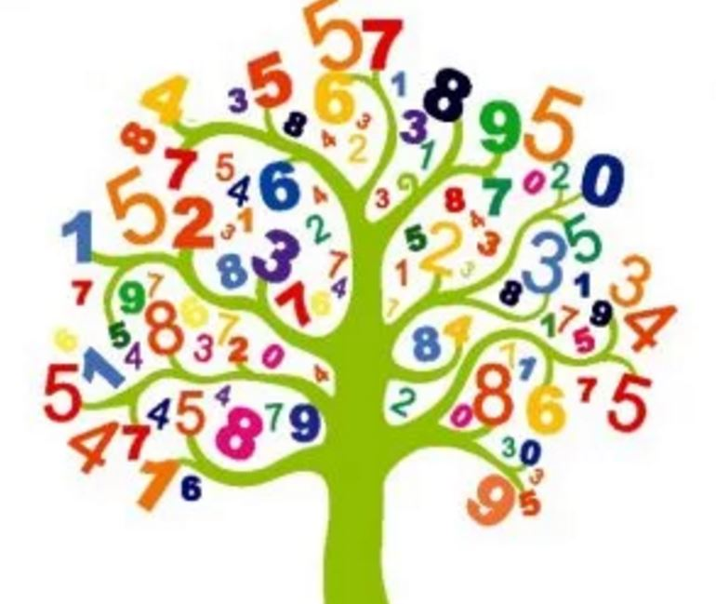

Πως σας φάνηκαν οι εργασίες που βάλαμε? Νομίζω ότι δεν θα δυσκολευτήκατε τόσο πολύ είστε έξυπνα παιδιά όλα!!!

Θέλω πριν σας ευχηθώ Καλό Πάσχα να κάνετε μια χάρη στη δασκάλα σας…

Θέλω να ακούτε τους γονείς σας ότι σας λένε και κάθε μέρα να δίνετε ένα φιλάκι και μια μεγααααααλη αγκαλιά στη μαμά, τον μπαμπά, τον παππού και τη γιαγιά!!!



Έτσι θα είστε πάντα χαρούμενοι ☺ και ποτέ λυπημένοι ☹

Σας αγαπώ πολύ και σας εύχομαι Καλό Πάσχα και καλή Ανάσταση!!!!!!!!! 🕯 

Θα τα πούμε πάλι μετά τις διακοπές! Και μην ξεχνάτε:

**ΠΛΕΝΟΥΜΕ ΣΥΧΝΑ ΤΑ ΧΕΡΙΑ ΜΑΣ!!!**